Cliente

Ciudad Fecha:

Asunto: Recorrido a planta etc.

Reporte del servicio de Ingeniería Mobil™

Situación

NOMBRE DEL CLIENTE implementa en su operación de mantenimiento el Programa de Detección Temprana de Fallas Mobil Serv en conjunto con el área de ingeniería de Districol Ltda, realizando muestreos aleatorios a los equipos en operación en diferentes componentes como lo son sistemas hidráulicos.

La información permite al equipo de mantenimiento de Arenas y gravas, Asfaltemos y agregados Martínez concluir y evaluar sus rutinas de mantenimiento teniendo en cuenta la salud de sus equipos, condición de contaminación y el estado de lo lubricantes en uso bajo los protocolos actuales de mantenimiento.

Recomendación

Con base en los trabajos realizados en conjunto Districol Ltda. Recomienda lo siguiente:

- Continuar con la implementación del programa de detección temprana de fallas Mobil Serv, ampliándolo a los equipos faltantes a fin de tener información particular de cada equipo.
- Ejecutar planes de acción basado en resultados con el objetivo de atender prioritariamente los resultados anormales obtenidos.
- Fortalecer programa de entrenamiento de la escuela de lubricación de Districol, buscando generar conocimiento y mejores prácticas.
- La ejecución de reunión trimestral haciendo seguimiento de los planes de acción planteados durante el periodo.

Resultados

El presente documento contiene los resultados de las muestras de aceite usado tomados en el periodo del año 2020, evaluando los tres pilares del análisis de aceite usado los cuales son: Estado del desgaste, evaluación de la contaminación y estado del lubricante.

Este reporte es realizado como parte del servicio de ingeniería que Districol Ltda presta para el NOMBRE DEL CLIENTE.

Agradecimientos

Districol Ltda. Agradece al equipo de mantenimiento de NOMBRE DEL CLIENTE, por su trabajo en conjunto en la realización de este reporte de ingeniería.

Apreciamos la oportunidad de estar al servicio de ustedes.

Respetuosamente,

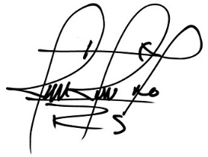

Wilman Luna xxxxx
DLE Ingeniero de Lubricación Jefe DSR Ingeniero B2B
Districol Ltda. Districol Ltda.

Discusión

Conclusiones

Apéndices: Programa Detección Temprana de Falla Mobil Ser

Protocolo de Programa.
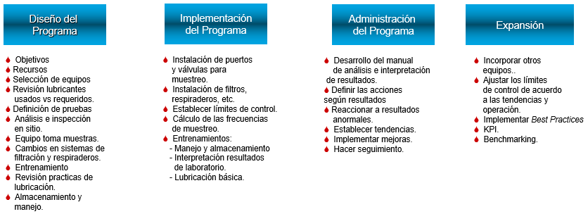

Metodología
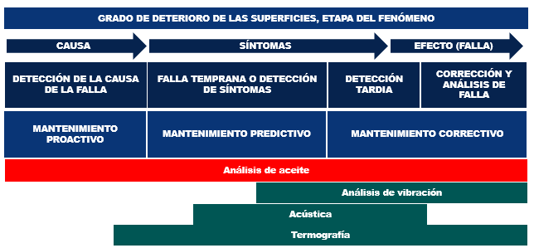

Establecimiento de un programa satisfactorio

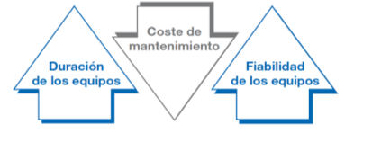
Entender el estado del equipo.

Si sabe lo que busca en el informe del análisis del aceite, éste puede revelar abundante información sobre el estado de su maquinaria. Debe entender la metalurgia de los componentes para dar una respuesta a las tendencias del informe de análisis.

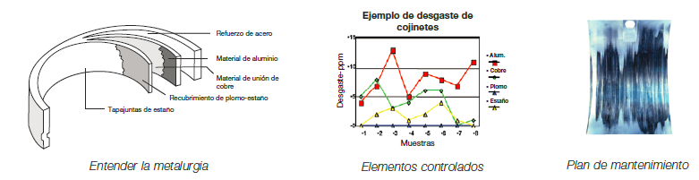

Programa de análisis de aceites Usados Mobil Serv.

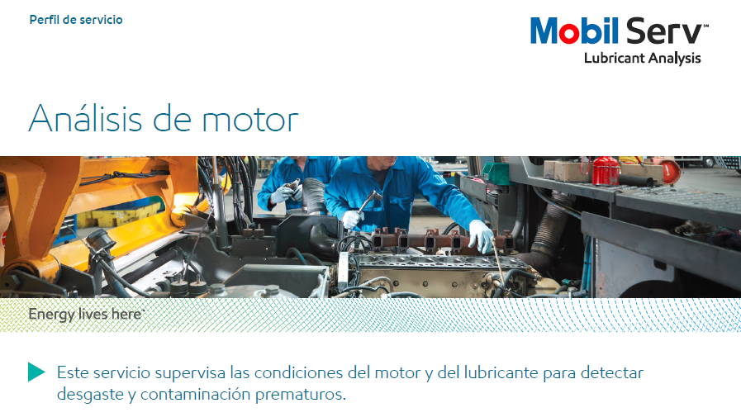

Al implementar el programa de análisis de Aceites en servicio Mobil Serv proporciona análisis basados en la aplicación de una nueva dimensión a sus equipos o sus métodos de mantenimiento, logrando el conocimiento de una evaluación general basándose en las tendencias permisibles de los OEMs (fabricantes de equipos originales) de acuerdo a sus componentes.

Implementar Mobil Serv permite establecer un programa de seguimiento continuo del estado de los aceites físico químico y tendencias condenatorias de fabricantes de equipos OEMs.

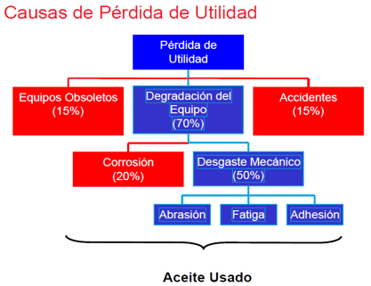

Equipos de Monitoreo.
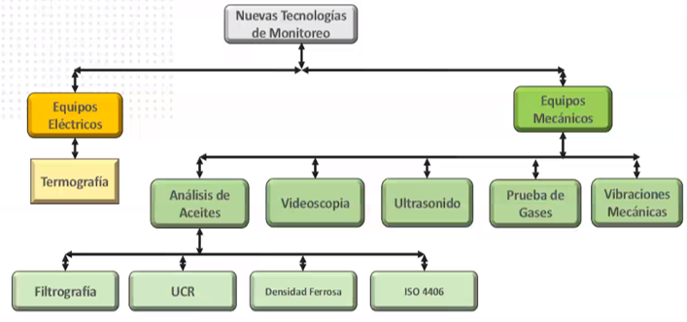
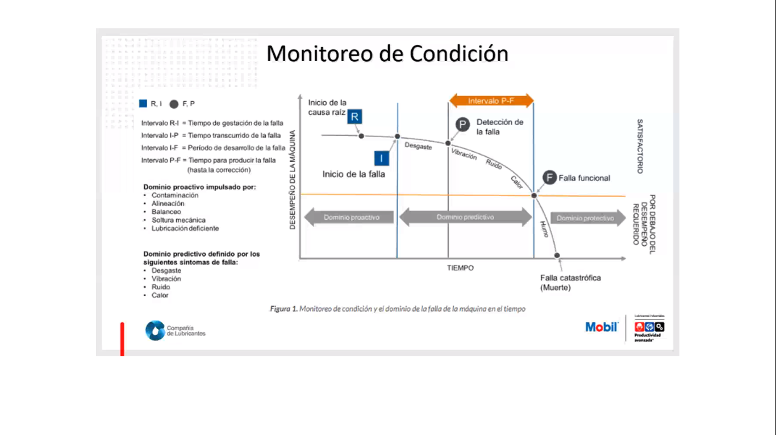
Mobil Serv análisis de aceite Videoscopio
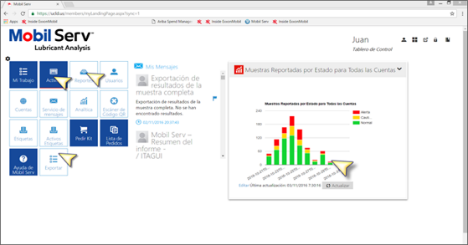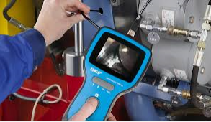
Portalab Termografía
